PODER EJECUTIVO
SECRETARIA DE GOBERNACION

EXTRACTO de la solicitud de registro de la agrupación denominada Iglesia de Cristo Betel para las Naciones, para constituirse en asociación religiosa.

Al margen un sello con el Escudo Nacional, que dice: Estados Unidos Mexicanos.- GOBERNACIÓN.- Secretaría de Gobernación.- Subsecretaría de Desarrollo Democrático Participación Social y Asuntos Religiosos.- Unidad de Asuntos Religiosos, Prevención y la Reconstrucción del Tejido Social.- Dirección General de Asuntos Religiosos.- Dirección General Adjunta de Registro, Certificación y Normatividad de las Asociaciones Religiosas.
EXTRACTO DE LA SOLICITUD DE REGISTRO CONSTITUTIVO COMO ASOCIACIÓN RELIGIOSA QUE PRESENTÓ EL C. ABEL AGUILAR VELASCO Y FIRMANTES DE LA AGRUPACIÓN DENOMINADA IGLESIA DE CRISTO BETEL PARA LAS NACIONES.
En cumplimiento a lo dispuesto por el último párrafo del artículo 7° de la Ley de Asociaciones Religiosas y Culto Público; en relación con los diversos 8º y 10 de su Reglamento, se publica el correspondiente extracto de la solicitud de registro de la agrupación denominada IGLESIA DE CRISTO BETEL PARA LAS NACIONES, para constituirse en asociación religiosa; solicitud presentada en la Dirección General de Asuntos Religiosos, para su trámite respectivo; cuyos datos principales son los que a continuación se señalan:
I.- Domicilio: 4ª Calle Sur Oriente Sin Número, Barrio San Sebastián, Municipio de La Independencia, Estado de Chiapas, Código Postal 30170.
II.- Bien inmueble: Se relacionó para cumplir con su objeto un inmueble ubicado en: 4ª Calle Sur Oriente Sin Número, Barrio San Sebastián, Municipio de La Independencia, Estado de Chiapas, Código Postal 30170, manifestado unilateralmente bajo contrato de comodato.
III.- Estatutos: Presentó estatutos, los que contienen las bases fundamentales de su doctrina, la determinación de los asociados, ministros de culto y representantes, mismos que señalan como objeto, el siguiente: “La observancia, práctica, propagación e instrucción de la doctrina de Jesucristo”.
IV.- Se exhiben las pruebas suficientes que acreditan que la agrupación religiosa cuenta con notorio arraigo entre la población.
V.- Representante: Abel Aguilar Velasco.
VI.- Exhiben la Relación de asociados, para dar cumplimiento a lo dispuesto por la fracción VI del artículo 8º del Reglamento de la Ley de Asociaciones Religiosas y Culto Público.
VII.- Exhiben el convenio propuesto a la Secretaría de Relaciones Exteriores, para dar cumplimiento a lo dispuesto en la fracción I del artículo 27 de la Constitución Política de los Estados Unidos Mexicanos.
VIII.- Órgano de Dirección o Administración: De conformidad con los estatutos exhibidos, se denomina “Mesa Directiva”, integrada por las personas y cargos siguientes: Abel Aguilar Velasco, Presidente; Francisco Javier Hernández García, Secretario; y Clara Luz Pérez Morales, Tesorera.
IX.- Ministro de Culto: Abel Aguilar Velasco
X.- Credo Religioso: Cristiano Evangélico Pentecostés.
En cumplimiento a lo dispuesto por el primer párrafo del artículo 11 del Reglamento de la Ley de Asociaciones Religiosas y Culto Público, se notifica lo anterior, a efecto de que las personas físicas, asociaciones religiosas, agrupaciones religiosas o iglesias que pudieran considerarse afectadas en su esfera jurídica, comparezcan dentro del término de veinte días hábiles, contados a partir del día siguiente de esta publicación a presentar su oposición ante esta Dirección General. Asimismo, se comunica que el expediente de la solicitud de referencia, estará a la vista de los interesados para su consulta solamente durante el término señalado.
Expedido en la Ciudad de México, a los dieciséis días del mes de julio de dos mil veinticuatro.- El Director General Adjunto de la Dirección General de Asuntos Religiosos de la Secretaría de Gobernación, Lic. Jorge Lee Galindo.- Rúbrica.

EXTRACTO de la solicitud de registro de la agrupación denominada Misión Siro-Ortodoxa de Antioquía en la República Mexicana, para constituirse en asociación religiosa.

Al margen un sello con el Escudo Nacional, que dice: Estados Unidos Mexicanos.- GOBERNACIÓN.- Secretaría de Gobernación.- Subsecretaría de Desarrollo Democrático, Participación Social y Asuntos Religiosos.- Unidad de Asuntos Religiosos, Prevención y la Reconstrucción del Tejido Social.- Dirección General de Asuntos Religiosos.- Dirección General Adjunta de Registro, Certificación y Normatividad de las Asociaciones Religiosas.
EXTRACTO DE LA SOLICITUD DE REGISTRO CONSTITUTIVO COMO ASOCIACIÓN RELIGIOSA QUE PRESENTÓ EL C. JOSÉ JUAN LUNA FERNÁNDEZ Y FIRMANTES DE LA AGRUPACIÓN DENOMINADA MISIÓN SIRO-ORTODOXA DE ANTIOQUÍA EN LA REPÚBLICA MEXICANA.
En cumplimiento a lo dispuesto por el último párrafo del artículo 7° de la Ley de Asociaciones Religiosas y Culto Público; en relación con los diversos 8º y 10° de su Reglamento, se publica el correspondiente extracto de la solicitud de registro de la agrupación denominada MISIÓN SIRO-ORTODOXA DE ANTIOQUÍA EN LA REPÚBLICA MEXICANA. para constituirse en asociación religiosa; solicitud presentada en la Dirección General de Asuntos Religiosos, para su trámite respectivo; cuyos datos principales son los que a continuación se señalan:
I.- Domicilio: Privada Neslle S/N, Barrio La Soledad, Zaachila, municipio de Villa de Zaachila, Estado de Oaxaca, C.P. 71313.
II.- Bienes inmuebles: se relacionó para cumplir con su objeto un inmueble denominado Iglesia Ortodoxa de San Juan Bautista, ubicado en: Privada Neslle S/N, Barrio La Soledad Zaachila, municipio de Villa de Zaachila, Estado de Oaxaca, C.P. 71313., manifestado de manera unilateral como susceptible de incorporarse al patrimonio.
III.- Estatutos: Presentó estatutos, los que contienen las bases fundamentales de su doctrina, la determinación de los asociados, ministros de culto y representantes, mismos que señalan como objeto, el siguiente: “Promover la forma cristiana de vida, de acuerdo con la fe y las doctrinas de la Iglesia Católica Apostólica Siro-Ortodoxa de Antioquia.”
IV.- Se exhiben las pruebas suficientes que acreditan que la agrupación religiosa cuenta con notorio arraigo entre la población.
V.- Representante: .José Juan Luna Fernández.
VI.- Exhiben la Relación de asociados, para dar cumplimiento a lo dispuesto por la fracción VI del artículo 8º del Reglamento de la Ley de Asociaciones Religiosas y Culto Público.
VII.- Exhiben el convenio propuesto a la Secretaría de Relaciones Exteriores, para dar cumplimiento a lo dispuesto en la fracción I del artículo 27 de la Constitución Política de los Estados Unidos Mexicanos.
VIII.- Órgano de Dirección o Administración: De conformidad con los estatutos exhibidos, se denomina “Junta Directiva”, integrada por las personas y cargos siguientes: José Juan Luna Fernández Presidente; Diana Silvia López Méndez, Vicepresidenta; Edgar Joel García Morales, Secretario; Isaías Reyes Arredondo, Tesorero; Sylvia Silva Morales, Vocal; Juana de La Cruz Carmen Ruíz Cruz, Vocal, y Fausto Renato López Hernández , Vocal.
IX.- Ministros de Culto: .José Juan Luna Fernández, Edgar Joel García Morales e Isaías Reyes Arredondo
X.- Credo Religioso: Católico Ortodoxo de Antioquia.
En cumplimiento a lo dispuesto por el primer párrafo del artículo 11 del Reglamento de la Ley de Asociaciones Religiosas y Culto Público, se notifica lo anterior, a efecto de que las personas físicas, asociaciones religiosas, agrupaciones religiosas o iglesias que pudieran considerarse afectadas en su esfera jurídica, comparezcan dentro del término de veinte días hábiles, contados a partir del día siguiente de esta publicación a presentar su oposición ante esta Dirección General. Asimismo, se comunica que el expediente de la solicitud de referencia, estará a la vista de los interesados para su consulta solamente durante el término señalado.
Expedido en la Ciudad de México, a los dieciséis días del mes de julio de dos mil veinticuatro.- El Director General Adjunto de la Dirección General de Asuntos Religiosos de la Secretaría de Gobernación, Lic. Jorge Lee Galindo.- Rúbrica.

EXTRACTO de la solicitud de registro de la agrupación denominada Iglesia de Cristo Ebenezer Palenque, para constituirse en asociación religiosa.

Al margen un sello con el Escudo Nacional, que dice: Estados Unidos Mexicanos.- GOBERNACIÓN.- Secretaría de Gobernación.- Subsecretaría de Desarrollo Democrático, Participación Social y Asuntos Religiosos.- Unidad de Asuntos Religiosos, Prevención y la Reconstrucción del Tejido Social.- Dirección General de Asuntos Religiosos.- Dirección General Adjunta de Registro, Certificación y Normatividad de las Asociaciones Religiosas.
EXTRACTO DE LA SOLICITUD DE REGISTRO CONSTITUTIVO COMO ASOCIACIÓN RELIGIOSA QUE PRESENTÓ EL C. ROBERTO MONTEJO VÁZQUEZ Y FIRMANTES DE LA AGRUPACIÓN DENOMINADA IGLESIA DE CRISTO EBENEZER PALENQUE.
En cumplimiento a lo dispuesto por el último párrafo del artículo 7° de la Ley de Asociaciones Religiosas y Culto Público; en relación con los diversos 8º y 10° de su Reglamento, se publica el correspondiente extracto de la solicitud de registro de la agrupación denominada IGLESIA DE CRISTO EBENEZER PALENQUE. para constituirse en asociación religiosa; solicitud presentada en la Dirección General de Asuntos Religiosos, para su trámite respectivo; cuyos datos principales son los que a continuación se señalan:
I.- Domicilio: Calle Innominado, Colonia Monterrey, Municipio de Palenque, Estado de Chiapas, C.P: 29960.
II.- Bienes inmuebles: se relacionó para cumplir con su objeto un inmueble ubicado en: Calle Innominado, Colonia Monterrey, Municipio de Palenque, Estado de Chiapas, C.P: 29960, manifestado de manera unilateral bajo contrato de arrendamiento.
III.- Estatutos: Presentó estatutos, los que contienen las bases fundamentales de su doctrina, la determinación de los asociados, ministros de culto y representantes, mismos que señalan como objeto, el siguiente: “Fomentar los valores éticos y morales contenidos en la Biblia, a través de la enseñanza de principios bíblicos , así como instruir, capacitar y enseñar a sus asociados, creyentes y congregantes, las enseñanzas éticas, morales y espirituales contenidas en la santa Biblia, con el fin de preparar a la Iglesia para los tiempos postreros”.
IV.- Se exhiben las pruebas suficientes que acreditan que la agrupación religiosa cuenta con notorio arraigo entre la población.
V.- Representante: Roberto Montejo Vázquez.
VI.- Exhiben la Relación de asociados, para dar cumplimiento a lo dispuesto por la fracción VI del artículo 8º del Reglamento de la Ley de Asociaciones Religiosas y Culto Público.
VII.- Exhiben el convenio propuesto a la Secretaría de Relaciones Exteriores, para dar cumplimiento a lo dispuesto en la fracción I del artículo 27 de la Constitución Política de los Estados Unidos Mexicanos.
VIII.- Órgano de Dirección o Administración: De conformidad con los estatutos exhibidos, se denomina “Mesa Directiva”, integrada por las personas y cargos siguientes: Roberto Montejo Vázquez, Representante Legal; Rosa Neli Méndez Ramírez Presidente; Alanny Ailime Montejo Solís, Secretaria; Rebeca Rodríguez Aguilar, Tesorera; y Verónica Álvaro Pérez, Vocal I.
IX.- Ministro de Culto: Rosa Neli Méndez Ramírez.
X.- Credo Religioso: Cristiano Evangélico Pentecostés.
En cumplimiento a lo dispuesto por el primer párrafo del artículo 11 del Reglamento de la Ley de Asociaciones Religiosas y Culto Público, se notifica lo anterior, a efecto de que las personas físicas, asociaciones religiosas, agrupaciones religiosas o iglesias que pudieran considerarse afectadas en su esfera jurídica, comparezcan dentro del término de veinte días hábiles, contados a partir del día siguiente de esta publicación a presentar su oposición ante esta Dirección General. Asimismo, se comunica que el expediente de la solicitud de referencia, estará a la vista de los interesados para su consulta solamente durante el término señalado.
Expedido en la Ciudad de México, a los dieciséis días del mes de julio de dos mil veinticuatro.- El Director General Adjunto de la Dirección General de Asuntos Religiosos de la Secretaría de Gobernación, Lic. Jorge Lee Galindo.- Rúbrica.

EXTRACTO de la solicitud de registro de la agrupación denominada El Gozo del Reino, para constituirse en asociación religiosa.

Al margen un sello con el Escudo Nacional, que dice: Estados Unidos Mexicanos.- GOBERNACIÓN.- Secretaría de Gobernación.- Subsecretaría de Desarrollo Democrático, Participación Social y Asuntos Religiosos.- Unidad de Asuntos Religiosos, Prevención y la Reconstrucción del Tejido Social.- Dirección General de Asuntos Religiosos.- Dirección General Adjunta de Registro, Certificación y Normatividad de las Asociaciones Religiosas.
EXTRACTO DE LA SOLICITUD DE REGISTRO CONSTITUTIVO COMO ASOCIACIÓN RELIGIOSA QUE PRESENTÓ EL C. MARTÍN SOTO ESPARZA Y FIRMANTES DE LA AGRUPACIÓN DENOMINADA "EL GOZO DEL REINO".
En cumplimiento a lo dispuesto por el último párrafo del artículo 7° de la Ley de Asociaciones Religiosas y Culto Público; en relación con los diversos 8º y 10° de su Reglamento, se publica el correspondiente extracto de la solicitud de registro de la agrupación denominada "EL GOZO DEL REINO", para constituirse en asociación religiosa; solicitud presentada en la Dirección General de Asuntos Religiosos, para su trámite respectivo; cuyos datos principales son los que a continuación se señalan:
I.- Domicilio: Calle Porras número 803, Colonia Ciénega, Municipio de Durango, Estado de Durango, C.P. 34090.
II.- Bienes inmuebles: se relacionó para cumplir con su objeto un inmueble ubicado en calle Porras número 803, Colonia Ciénega, Municipio de Durango, Estado de Durango, C.P. 34090, manifestado de manera unilateral bajo contrato de comodato.
III.- Estatutos: Presentó estatutos, los que contienen las bases fundamentales de su doctrina, la determinación de los asociados, ministros de culto y representantes, mismos que señalan como objeto, el siguiente: “Predicar el evangelio de Jesucristo a toda persona”.
IV.- Se exhiben las pruebas suficientes que acreditan que la agrupación religiosa cuenta con notorio arraigo entre la población.
V.- Representantes: Martín Soto Esparza y/o Arturo Farela Gutiérrez.
VI.- Exhiben la Relación de asociados, para dar cumplimiento a lo dispuesto por la fracción VI del artículo 8º del Reglamento de la Ley de Asociaciones Religiosas y Culto Público.
VII.- Exhiben el convenio propuesto a la Secretaría de Relaciones Exteriores, para dar cumplimiento a lo dispuesto en la fracción I del artículo 27 de la Constitución Política de los Estados Unidos Mexicanos.
VIII.- Órgano de Dirección o Administración: De conformidad con los estatutos exhibidos, se denomina “Mesa Directiva”, integrada por las personas y cargos siguientes: Martín Soto Esparza, Presidente; María Marina Galindo Lugo, Vicepresidenta; Chrissel Beatriz Galindo Saénz, Secretaria; e Ismael Ramos Herrera, Tesorero.
IX.- Ministro de Culto: Martín Soto Esparza.
X.- Credo Religioso: Cristiano Evangélico Pentecostés.
En cumplimiento a lo dispuesto por el primer párrafo del artículo 11 del Reglamento de la Ley de Asociaciones Religiosas y Culto Público, se notifica lo anterior, a efecto de que las personas físicas, asociaciones religiosas, agrupaciones religiosas o iglesias que pudieran considerarse afectadas en su esfera jurídica, comparezcan dentro del término de veinte días hábiles, contados a partir del día siguiente de esta publicación a presentar su oposición ante esta Dirección General. Asimismo, se comunica que el expediente de la solicitud de referencia, estará a la vista de los interesados para su consulta solamente durante el término señalado.
Expedido en la Ciudad de México, a los dieciséis días del mes de julio de dos mil veinticuatro.- El Director General Adjunto de la Dirección General de Asuntos Religiosos de la Secretaría de Gobernación, Lic. Jorge Lee Galindo.- Rúbrica.

NOTA Aclaratoria al Anexo Técnico del Convenio de Coordinación y Adhesión que celebran la Secretaría de Gobernación y el Estado de Chiapas, que tiene por objeto el otorgamiento de subsidio para el Proyecto AVGM/CHIS/AC01/SDSPI/029, publicado el 31 de mayo de 2024.

Al margen un sello con el Escudo Nacional, que dice: Estados Unidos Mexicanos.- GOBERNACIÓN.- Secretaría de Gobernación.- Comisión Nacional para Prevenir y Erradicar la Violencia contra las Mujeres.
NOTA ACLARATORIA al Anexo Técnico del Convenio de Coordinación y Adhesión que celebran la Secretaría de Gobernación y el Estado Libre y Soberano de Chiapas, que tiene por objeto el otorgamiento de subsidio para el Proyecto AVGM/CHIS/AC01/SDSPI/029, de conformidad a la Cláusula Vigésima Primera del Convenio de Coordinación y Adhesión, así como a los numerales Vigésimo segundo, Vigésimo cuarto, Vigésimo Sexto incisos e) y h) y Trigésimo Octavo de los Lineamientos para la Obtención y Aplicación de recursos destinados a las acciones de coadyuvancia para la Declaratoria de Alerta de Violencia de Género contra las Mujeres en estados y Municipios, para el ejercicio fiscal 2024.
CONSIDERANDO
Antecedentes
Con fecha 31 de mayo del 2024 se publicó en el Diario Oficial de la Federación (DOF) el Convenio de Coordinación y Adhesión que celebran la Secretaría de Gobernación y el Estado Libre y Soberano de Chiapas, que tiene por objeto el otorgamiento de subsidio para el Proyecto AVGM/CHIS/AC01/SDSPI/029, que permita dar cumplimiento a la aplicación de recursos destinados a las acciones de coadyuvancia para las declaratorias de Alerta de Violencia de Género contra las Mujeres en Estados y Municipios para el ejercicio fiscal 2024.
En fecha 10 de junio de 2024, el Comité Evaluador de Proyectos en la Segunda Sesión Ordinaria aprobó las modificaciones al Anexo Técnico del Convenio de Coordinación y Adhesión, mediante el siguiente Acuerdo:
CEPCONAVIM/2SO/175/10062024. El Comité de Evaluación de Proyectos en términos de los numerales Vigésimo segundo, Vigésimo cuarto, Vigésimo Sexto incisos e) y h) y Trigésimo Octavo de los Lineamientos aplicables, por unanimidad de votos aprueba la solicitud de la modificación del Anexo Técnico del Proyecto AVGM/CHIS/AC01/SDSPI/029, para dar inicio el 16 de mayo y concluir el 15 de diciembre del 2024 y realizar modificación a la Cobertura Geográfica del Municipio de Santiago el Pinar por Zinacantán.
Por lo anterior, se solicita se realice la siguiente:
NOTA ACLARATORIA
DICE:
A. DATOS GENERALES
FECHA DE INICIO DEL PROYECTO:
01 de mayo de 2024
FECHA ESTIMADA DE CONCLUSIÓN QUE NO EXCEDA DEL 31 DE DICIEMBRE DE 2024
30 de noviembre de 2024

D.3 COBERTURA GEOGRÁFICA Y POBLACIÓN BENEFICIARIA
COBERTURA GEOGRÁFICA
Amatenango del Valle, Chanal, Huixtán, Larráinzar, San Cristóbal de Las Casas, San Juan Cancuc y Santiago El Pinar.
D.6 CRONOGRAMA DE ACTIVIDADES Y GASTO
ACTIVIDADES | CONCEPTO DE GASTO | Mes |  |  |  |  |  |  | Monto
ACTIVIDADES | CONCEPTO DE GASTO | MAYO | JUNIO | JULIO | AGOSTO | SEPTIEMBRE | OCTUBRE | NOVIEMBRE | Monto
Asistir a niñas, adolescentes y mujeres en las lenguas indígenas tsotsil.  Gestionar los espacios para la impartición de capacitaciones. | Sueldo por  Honorarios  1  profesionistas sueldo mensual $16,000.00 | X | X | X | X | X | X | X | $112,000.00
Asistir a niñas, adolescentes y mujeres en las lenguas indígenas tseltal.  Gestionar los espacios para la impartición de capacitaciones. | Sueldo por  Honorarios  1  profesionistas sueldo mensual $16,000.00 | X | X | X | X | X | X | X | $112,000.00
Asesorar psicológicamente a niñas, adolescentes y mujeres indígenas víctimas directas o indirectas de violencia al interior de sus comunidades  Sensibilizar y fortalecer a la población indígena a través de capacitaciones con perspectiva de género y empoderamiento económico. | Sueldo por  Honorarios  1  profesionistas sueldo mensual $18,000.00 | X | X | X | X | X | X | X | $126,000.00
Asesorar jurídicamente a niñas , adolescentes y mujeres indígenas víctimas directas o indirectas de violencia al interior de sus comunidades  Sensibilizar y fortalecer a la población indígena a través de capacitaciones con perspectiva de género y empoderamiento económico. | Sueldo por  Honorarios  1  profesionistas sueldo mensual $18,000.00 | X | X | X | X | X | X | X | $126,000.00
Canalizar a niñas , adolescentes y mujeres indígenas víctimas de violencia ante la instituciones encargadas de impartir justicia.  Gestionar los espacios para la impartición de capacitaciones. | Sueldo por  Honorarios  1 profesionistas sueldo mensual $18,000.00 | X | X | X | X | X | X | X | $126,000.00
Atender y fortalecer a la población indígena a través de atención básica en salud con perspectiva de género, así como de salud sexual y reproductiva.  Sensibilizar y fortalecer a la población indígena a través de capacitaciones con perspectiva de género así como de salud sexual y reproductiva. | Sueldo por  Honorarios  1 profesionistas sueldo mensual $18,000.00 | X | X | X | X | X | X | X | $126,000.00
Atender y fortalecer a la población indígena a través de atención básica en salud con perspectiva de género, así como de salud sexual y reproductiva. | Sueldo por  Honorarios  1 profesionistas sueldo mensual $20,000.00 | X | X | X | X | X | X | X | $140,000.00
Para optimizar la atención integral de las mujeres se desarrollara acciones estratégicas para la identificación, atención, canalización y seguimiento a las mujeres, las adolescentes y las niñas indígenas o afromexicanas, que sufren violencias. el proyecto tendrá servicio de salud preventiva por lo que necesita los siguientes insumos :  *(2) Estetoscopio.  *(15) cajas de 50 piezas de Cubre bocas Triple capa.  *(1)Medidor de Glucosa digital  *(10) cajas de Lancetas 100 piezas.  *(10) cajas Tiras reactivas de 100 piezas.  *(1) Báscula Digital.  *(10) paquetes de 100 de Toallas Sanitas  *(2) cajas de 500 piezas de Abatelenguas.  *(5) Cajas de 100 piezas de Guantes de Látex.  *(5) litros Alcohol etílico.  *(5) bolsas, Protec torundas de algodón con 100 piezas.  *(1) Oximetro digital de pulso.  (1) Cinta métrica del cuerpo. | Gastos por insumos médicos. | X |  |  |  |  |  |  | $15,883.60
Para optimizar la atención integral de las mujeres se desarrollara acciones estratégicas para la identificación, atención, canalización y seguimiento a las mujeres, las adolescentes y las niñas indígenas o afromexicanas, que sufren violencias. el proyecto solicita los siguientes insumos *(2) Computadora de Escritorio, Marca LENOVO, IdeaCentre, Serie 300AI0, A103i (en 7C} (24´Intel)  *(1) Pieza Multifuncional Brother MFC-L3710CW, Color, LED, Inalámbrico, Print/Scan/Copy/Fax | Gastos por Bienes Informáticos. | X |  |  |  |  |  |  | $40,116.40
Monto total con letra |  | Novecientos veinticuatro mil pesos 00/100 M.N. |  |  |  |  |  |  | $924,000.00

DEBE DECIR:
A. DATOS GENERALES
FECHA DE INICIO DEL PROYECTO:
16 de mayo de 2024
FECHA ESTIMADA DE CONCLUSIÓN QUE NO EXCEDA DEL 31 DE DICIEMBRE DE 2024
15 de diciembre de 2024

D.3 COBERTURA GEOGRÁFICA Y POBLACIÓN BENEFICIARIA
COBERTURA GEOGRÁFICA
Amatenango del Valle, Chanal, Huixtán, Larráinzar, San Cristóbal de Las Casas, San Juan Cancuc y Zinacantán..
D.6 CRONOGRAMA DE ACTIVIDADES Y GASTO
ACTIVIDADES | CONCEPTO DE GASTO | MES |  |  |  |  |  |  |  | MONTO
ACTIVIDADES | CONCEPTO DE GASTO | MAYO | JUNIO | JULIO | AGOSTO | SEPTIEMBRE | OCTUBRE | NOVIEMBRE | DICIEMBRE | MONTO
Asistir a niñas, adolescentes y mujeres en las lenguas indígenas tsotsil.  Gestionar los espacios para la impartición de capacitaciones. | Sueldo por  Honorarios  1  profesionistas sueldo mensual $16,000.00 | X | X | X | X | X | X | X | X | $112,000.00
Asistir a niñas, adolescentes y mujeres en las lenguas indígenas tseltal.  Gestionar los espacios para la impartición de capacitaciones. | Sueldo por  Honorarios  1  profesionistas sueldo mensual $16,000.00 | X | X | X | X | X | X | X | X | $112,000.00
Asesorar psicológicamente a niñas, adolescentes y mujeres indígenas víctimas directas o indirectas de violencia al interior de sus comunidades  Sensibilizar y fortalecer a la población indígena a través de capacitaciones con perspectiva de género y empoderamiento económico. | Sueldo por  Honorarios  1  profesionistas sueldo mensual $18,000.00 | X | X | X | X | X | X | X | X | $126,000.00
Asesorar jurídicamente a niñas , adolescentes y mujeres indígenas víctimas directas o indirectas de violencia al interior de sus comunidades  Sensibilizar y fortalecer a la población indígena a través de capacitaciones con perspectiva de género y empoderamiento económico. | Sueldo por  Honorarios  1  profesionistas sueldo mensual $18,000.00 | X | X | X | X | X | X | X | X | $126,000.00
Canalizar a niñas , adolescentes y mujeres indígenas víctimas de violencia ante la instituciones encargadas de impartir justicia.  Gestionar los espacios para la impartición de capacitaciones. | Sueldo por  Honorarios  1 profesionistas sueldo mensual $18,000.00 | X | X | X | X | X | X | X | X | $126,000.00
Atender y fortalecer a la población indígena a través de atención básica en salud con perspectiva de género, así como de salud sexual y reproductiva.  Sensibilizar y fortalecer a la población indígena a través de capacitaciones con perspectiva de género así como de salud sexual y reproductiva. | Sueldo por  Honorarios  1 profesionistas sueldo mensual $18,000.00 | X | X | X | X | X | X | X | X | $126,000.00
Atender y fortalecer a la población indígena a través de atención básica en salud con perspectiva de género, así como de salud sexual y reproductiva. | Sueldo por  Honorarios  1 profesionistas sueldo mensual $20,000.00 | X | X | X | X | X | X | X | X | $140,000.00
Para optimizar la atención integral de las mujeres se desarrollara acciones estratégicas para la identificación, atención, canalización y seguimiento a las mujeres, las adolescentes y las niñas indígenas o afromexicanas, que sufren violencias. el proyecto tendrá servicio de salud preventiva por lo que necesita los siguientes insumos :  *(2) Estetoscopio.  *(15) cajas de 50 piezas de Cubre bocas Triple capa.  *(1)Medidor de Glucosa digital  *(10) cajas de Lancetas 100 piezas.  *(10) cajas Tiras reactivas de 100 piezas.  *(1) Báscula Digital.  *(10) paquetes de 100 de Toallas Sanitas  *(2) cajas de 500 piezas de Abatelenguas.  *(5) Cajas de 100 piezas de Guantes de Látex.  *(5) litros Alcohol etílico.  *(5) bolsas, Protec torundas de algodón con 100 piezas.  *(1) Oximetro digital de pulso.  (1) Cinta métrica del cuerpo. | Gastos por insumos médicos. | X |  |  |  |  |  |  |  | $15,883.60
Para optimizar la atención integral de las mujeres se desarrollara acciones estratégicas para la identificación, atención, canalización y seguimiento a las mujeres, las adolescentes y las niñas indígenas o afromexicanas, que sufren violencias. el proyecto solicita los siguientes insumos *(2) Computadora de Escritorio, Marca LENOVO, IdeaCentre, Serie 300AI0, A103i (en 7C} (24´Intel)  *(1) Pieza Multifuncional Brother MFC-L3710CW, Color, LED, Inalámbrico, Print/Scan/Copy/Fax | Gastos por Bienes Informáticos. | X |  |  |  |  |  |  |  | $40,116.40
Monto total con letra |  | Novecientos veinticuatro mil pesos 00/100 M.N. |  |  |  |  |  |  |  | $924,000.00

Lo anterior con fundamento en el artículo 3 fracción VI de la Ley del Diario Oficial de la Federación y Gacetas Gubernamentales, se solicita su publicación en el DOF.
Ciudad de México, a 14 de junio de 2024.- Presidenta del Comité de Evaluación de Proyectos y Coordinadora de Políticas Públicas para la Erradicación de la Violencia y Encargada de la Recepción y Atención de los Asuntos de la Comisión Nacional para Prevenir y Erradicar la Violencia contra las Mujeres, Sayda Yadira Blanco Morfín.- Rúbrica.- Secretaria Técnica del Comité de Evaluación de Proyectos y Coordinadora para la Articulación de Acciones para la Erradicación de la Violencia Feminicida, Susana Vanessa Otero González.- Rúbrica.

NOTA Aclaratoria al Anexo Técnico del Convenio de Coordinación y Adhesión que celebran la Secretaría de Gobernación y el Estado de Colima, que tiene por objeto el otorgamiento de subsidio para el Proyecto AVGM/COL/AC01/SGG/052, publicado el 17 de junio de 2024.

Al margen un sello con el Escudo Nacional, que dice: Estados Unidos Mexicanos.- GOBERNACIÓN.- Secretaría de Gobernación.- Comisión Nacional para Prevenir y Erradicar la Violencia contra las Mujeres.
NOTA ACLARATORIA al Anexo Técnico del Convenio de Coordinación y Adhesión que celebran la Secretaría de Gobernación y el Estado Libre y Soberano de Colima, que tiene por objeto el otorgamiento de subsidio para el Proyecto AVGM/COL/AC01/SGG/052 de conformidad a la Cláusula Vigésima Primera del Convenio de Coordinación y Adhesión, así como a los numerales Vigésimo segundo, Vigésimo cuarto, Vigésimo Sexto incisos e) y h) y Trigésimo Octavo de los Lineamientos para la Obtención y Aplicación de recursos destinados a las acciones de coadyuvancia para la Declaratoria de Alerta de Violencia de Género contra las Mujeres en estados y Municipios, para el ejercicio fiscal 2024.
CONSIDERANDO
Antecedentes
Con fecha 17 de junio del 2024 se publicó en el Diario Oficial de la Federación (DOF) el Convenio de Coordinación y Adhesión que celebran la Secretaría de Gobernación y el Estado Libre y Soberano de Colima, que tiene por objeto el otorgamiento de subsidio para el Proyecto AVGM/COL/AC01/SGG/052, que permita dar cumplimiento a la aplicación de recursos destinados a las acciones de coadyuvancia para las declaratorias de Alerta de Violencia de Género contra las Mujeres en Estados y Municipios para el ejercicio fiscal 2024.
En fecha 10 de junio de 2024, el Comité Evaluador de Proyectos en la Segunda Sesión Ordinaria aprobó las modificaciones al Anexo Técnico del Convenio de Coordinación y Adhesión, mediante el siguiente Acuerdo:
CEPCONAVIM/2SO/177/10062024. El Comité de Evaluación de Proyectos en términos de los numerales Vigésimo segundo, Vigésimo cuarto, Vigésimo Sexto incisos e) y h) y Trigésimo Octavo de los Lineamientos aplicables, por unanimidad de votos aprueba la solicitud de la modificación del Anexo Técnico del Proyecto AVGM/COL/AC01/SGG/052, para iniciar actividades a partir del 01 de junio del 2024, así como la contratación de un Profesionista con Licenciatura en Derecho del 01 de junio al 31 de diciembre de 2024 y uno en Psicóloga del 01 de julio al 31 de diciembre de 2024.
Por lo anterior, se solicita se realice la siguiente Nota Aclaratoria:
NOTA ACLARATORIA
DICE:
D.6 CRONOGRAMA DE ACTIVIDADES DE GASTO
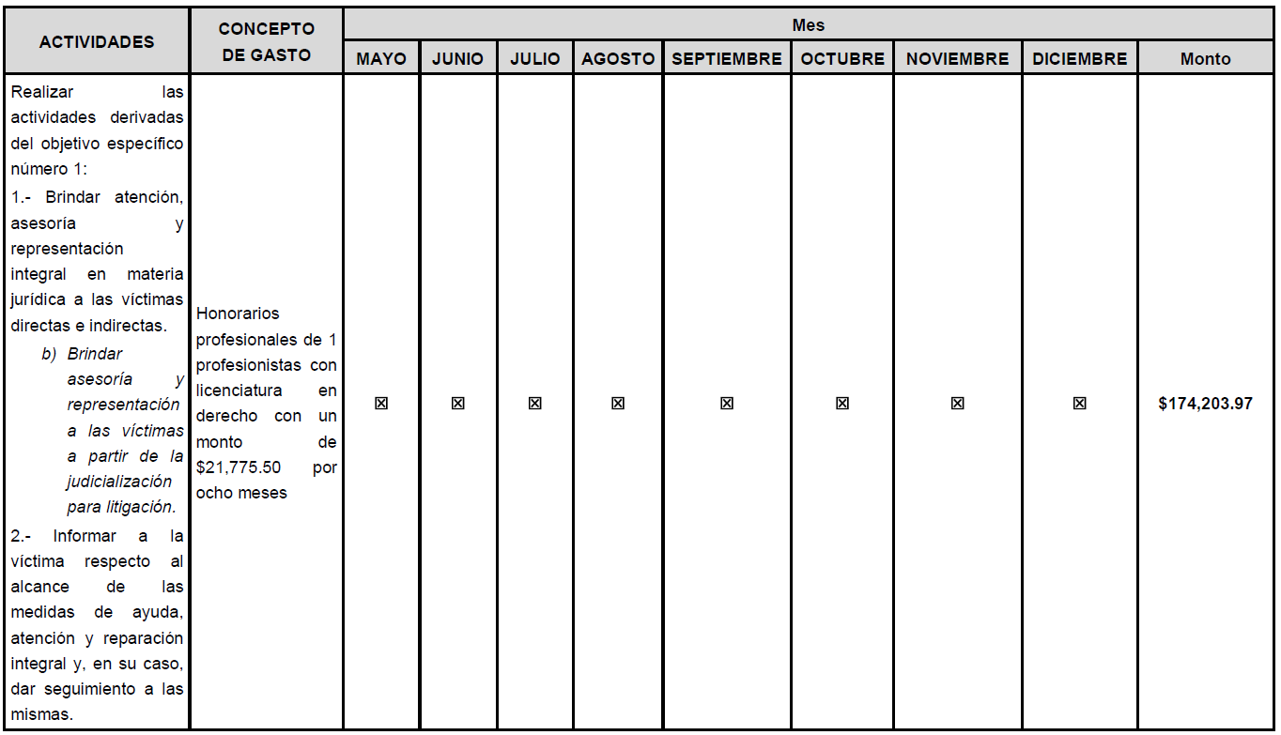
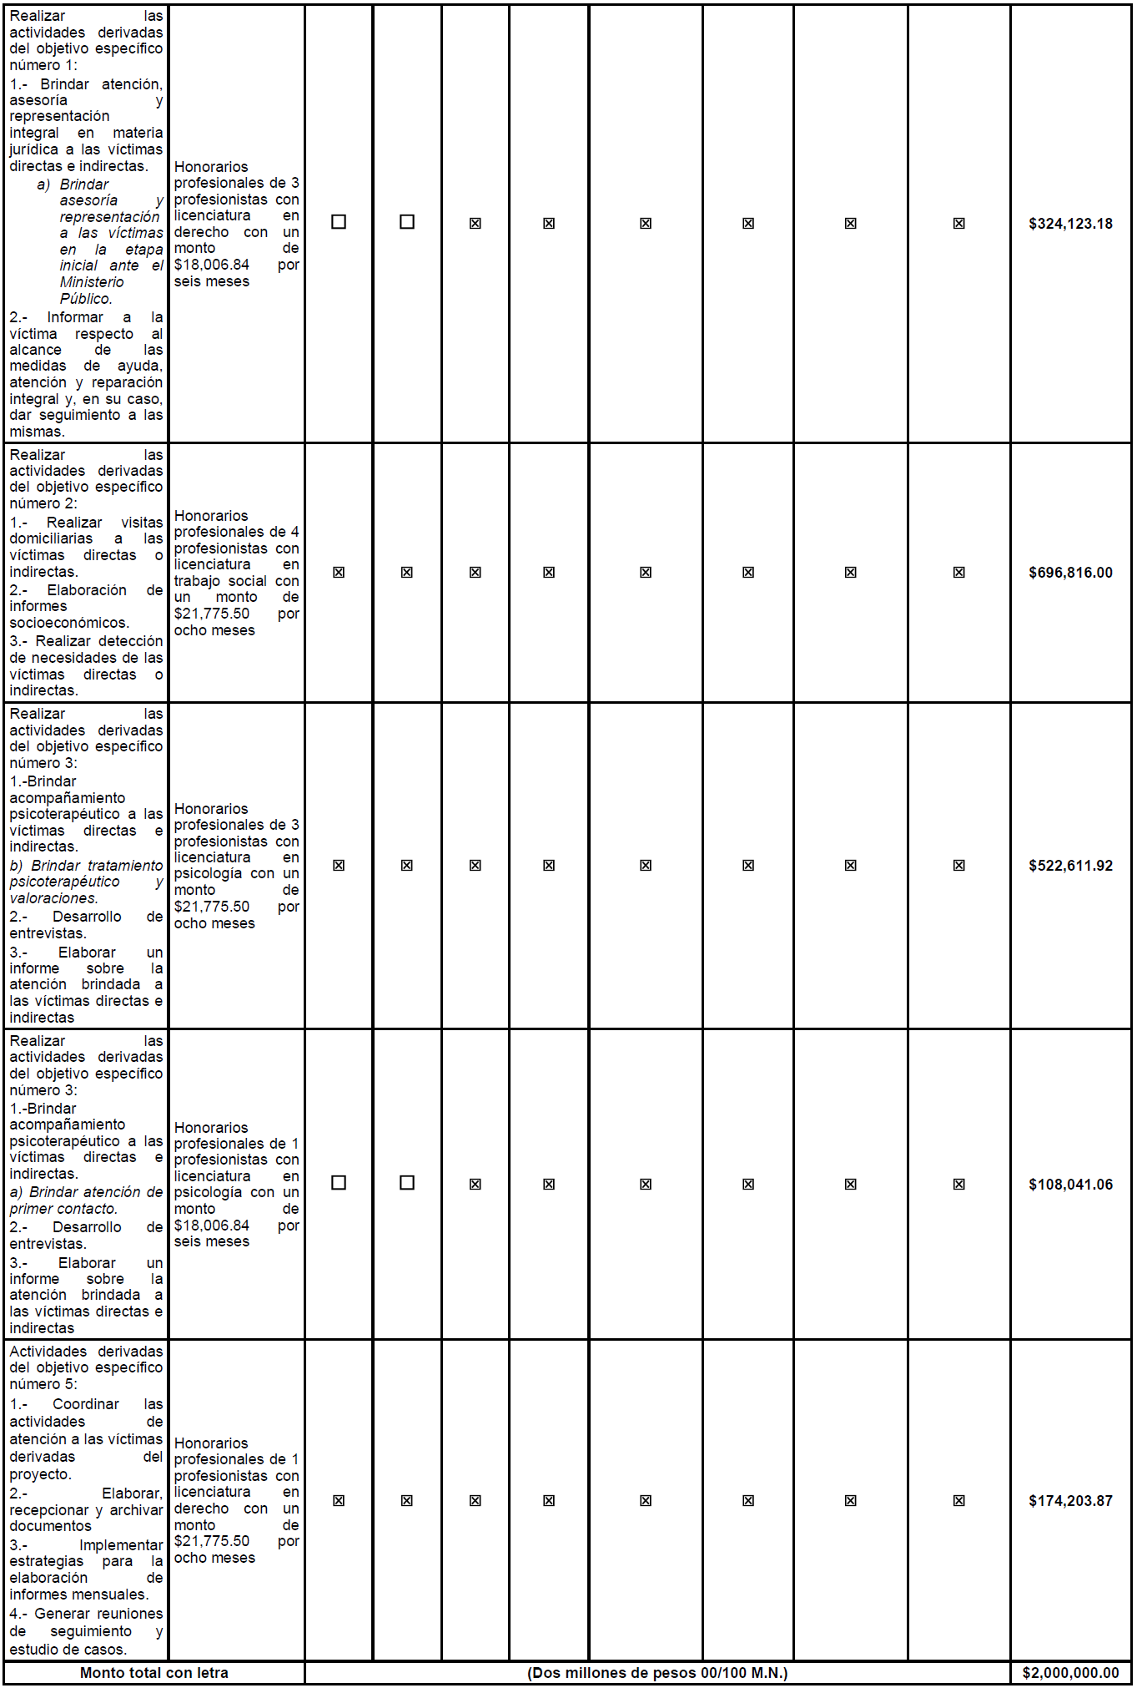

DEBE DECIR:
D.6 CRONOGRAMA DE ACTIVIDADES DE GASTO
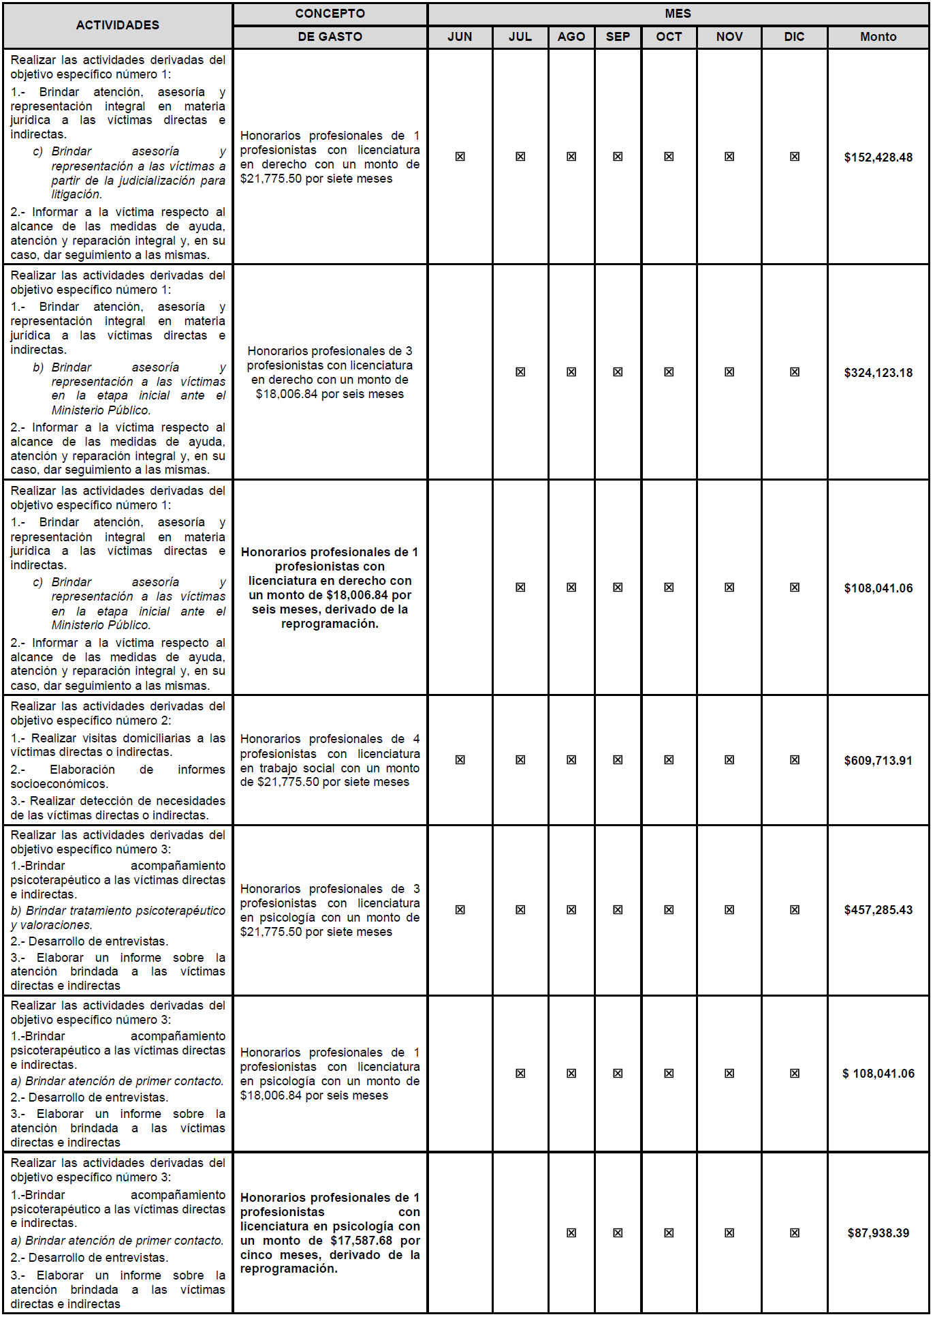

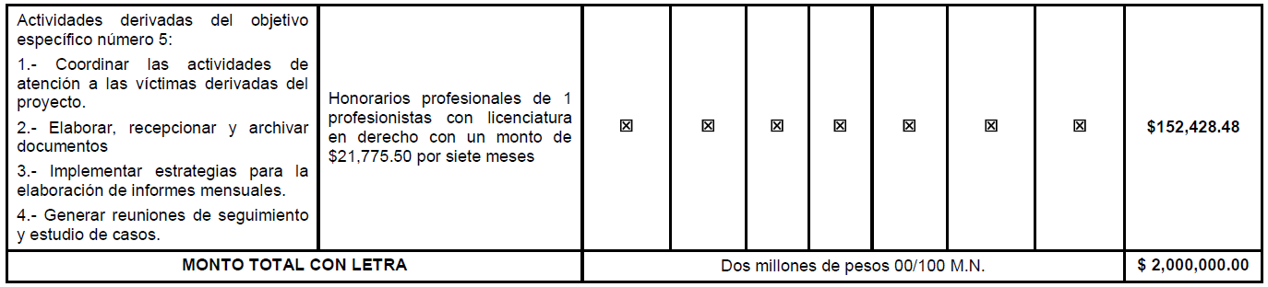

CONCEPTO | PARTIDA GENÉRICA | DISTRIBUCIÓN DEL RECUSO |  |  |  | AJUSTE
CONCEPTO | PARTIDA GENÉRICA | DICE: |  | DEBE DECIR: |  | DIFERENCIA
CONCEPTO | PARTIDA GENÉRICA | PERSONAS | MONTO | PERSONAS | MONTO | PERSONAS | MONTO
Otras Asesorías para la operación de programas | 331 | 13 | $2,000,000.00 | 15 | $2,000,000.00 | 2 | $2,000,000.00

PERFIL REQUERIDO EN ESTA REPROGRAMACIÓN:
DICE:
TIPO DE
ÁREAS DE  ESPECIALIZACIÓN | AÑOS DE EXPERIENCIA  MÍNIMA REQUERIDA | GRADO O NIVEL DE  ESCOLARIDAD | NÚMERO DE PERSONAS  A CONTRATAR
CIENCIAS JURÍDICAS | 1 | Licenciatura | 5
CIENCIAS DE LA SALUD
PSICOLOGÍA | 1 | Licenciatura | 4
TRABAJO SOCIAL | 1 | Licenciatura | 4
OTROS PERFILES
Total de Prestadores de Servicios a Contratar | 13

DEBE DECIR:
ÁREAS DE  ESPECIALIZACIÓN | AÑOS DE EXPERIENCIA  MÍNIMA REQUERIDA | GRADO O NIVEL DE  ESCOLARIDAD | NÚMERO DE PERSONAS  A CONTRATAR
CIENCIAS JURÍDICAS | 1 | Licenciatura | 6
CIENCIAS DE LA SALUD
PSICOLOGÍA | 1 | Licenciatura | 5
TRABAJO SOCIAL | 1 | Licenciatura | 4
OTROS PERFILES
Total de Prestadores de Servicios a Contratar | 15

Lo anterior con fundamento en el artículo 3 fracción VI de la Ley del Diario Oficial de la Federación y Gacetas Gubernamentales, se solicita su publicación en el DOF.
Ciudad de México, a 14 de junio de 2024.- Presidenta del Comité de Evaluación de Proyectos y Coordinadora de Políticas Públicas para la Erradicación de la Violencia y Encargada de la Recepción y Atención de los Asuntos de la Comisión Nacional para Prevenir y Erradicar la Violencia contra las Mujeres, Sayda Yadira Blanco Morfín.- Rúbrica.- Secretaria Técnica del Comité de Evaluación de Proyectos y Coordinadora para la Articulación de Acciones para la Erradicación de la Violencia Feminicida, Susana Vanessa Otero González.- Rúbrica.

NOTA Aclaratoria al Anexo Técnico del Convenio de Coordinación y Adhesión que celebran la Secretaría de Gobernación y el Estado de Durango, que tiene por objeto el otorgamiento de subsidio para el Proyecto AVGM/DGO/AC02/IEM/111, publicado el 6 de junio de 2024.

Al margen un sello con el Escudo Nacional, que dice: Estados Unidos Mexicanos.- GOBERNACIÓN.- Secretaría de Gobernación.- Comisión Nacional para Prevenir y Erradicar la Violencia contra las Mujeres.
NOTA ACLARATORIA al Anexo Técnico del Convenio de Coordinación y Adhesión que celebran la Secretaría de Gobernación y el Estado Libre y Soberano de Durango, que tiene por objeto el otorgamiento de subsidio para el Proyecto AVGM/DGO/AC02/IEM/111 de conformidad a la Cláusula Vigésima Primera del Convenio de Coordinación y Adhesión, así como a los numerales Vigésimo segundo, Vigésimo cuarto, Vigésimo Sexto incisos e) y h) y Trigésimo Octavo de los Lineamientos para la Obtención y Aplicación de recursos destinados a las acciones de coadyuvancia para la Declaratoria de Alerta de Violencia de Género contra las Mujeres en estados y Municipios, para el ejercicio fiscal 2024.
CONSIDERANDO
Antecedentes
Con fecha 06 de junio del 2024 se publicó en el Diario Oficial de la Federación (DOF) el Convenio de Coordinación y Adhesión que celebran la Secretaría de Gobernación y el Estado Libre y Soberano de Durango, que tiene por objeto el otorgamiento de subsidio para el Proyecto AVGM/DGO/AC02/IEM/111 , que permita dar cumplimiento a la aplicación de recursos destinados a las acciones de coadyuvancia para las declaratorias de Alerta de Violencia de Género contra las Mujeres en Estados y Municipios para el ejercicio fiscal 2024.
En fecha 10 de junio de 2024, el Comité Evaluador de Proyectos en la Segunda Sesión Ordinaria aprobó las modificaciones al Anexo Técnico del Convenio de Coordinación y Adhesión, mediante el siguiente Acuerdo:
CEPCONAVIM/2SO/179/10062024. El Comité de Evaluación de Proyectos en términos de los numerales Vigésimo segundo, Vigésimo cuarto, Vigésimo Sexto incisos e) y h) y Trigésimo Octavo de los Lineamientos aplicables, por unanimidad de votos aprueba la solicitud de la modificación del Anexo Técnico del Proyecto AVGM/DGO/AC02/IEM/111, en el concepto de gasto y modalidad de contratación de los cuatro Profesionistas en el área de Psicología como Prestadores de Servicios Profesionales.
Por lo anterior, se solicita se realice la siguiente Nota Aclaratoria:
NOTA ACLARATORIA
DICE:
D.7.2 OTRO TIPO DE PERFIL REQUERIDO:
D ESQUEMA DE CONTRATACIÓN
MARQUE LA CASILLA CORRECTA | SERÁ
 | Prestadora de Servicios Profesionales
X | Servicios integrales
X | Honorarios Asimilados
 | Otro
Si selecciono “Otro”, Especifique a continuación:

DEBE DECIR:
D.7.2 OTRO TIPO DE PERFIL REQUERIDO:
D ESQUEMA DE CONTRATACIÓN
MARQUE LA CASILLA CORRECTA | SERÁ
X | Prestadora de Servicios Profesionales
X | Servicios integrales
 | Honorarios Asimilados
 | Otro
Si selecciono “Otro”, Especifique a continuación:

Lo anterior con fundamento en el artículo 3 fracción VI de la Ley del Diario Oficial de la Federación y Gacetas Gubernamentales, se solicita su publicación en el DOF.
Ciudad de México, a 14 de junio de 2024.- Presidenta del Comité de Evaluación de Proyectos y Coordinadora de Políticas Públicas para la Erradicación de la Violencia y Encargada de la Recepción y Atención de los Asuntos de la Comisión Nacional para Prevenir y Erradicar la Violencia contra las Mujeres, Sayda Yadira Blanco Morfín.- Rúbrica.- Secretaria Técnica del Comité de Evaluación de Proyectos y Coordinadora para la Articulación de Acciones para la Erradicación de la Violencia Feminicida, Susana Vanessa Otero González.- Rúbrica.

